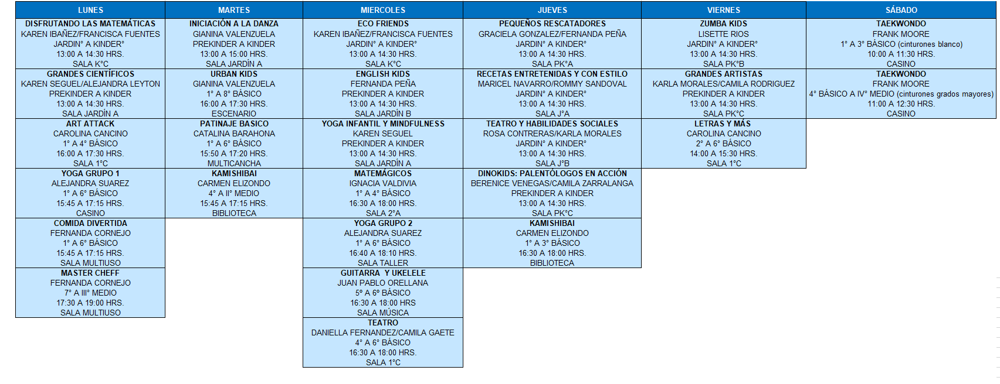
ACADEMIAS 1ER SEMESTRE 2024

